**睿智、灵智、中国风开关亮度校准工装开发文档**

**杨瑞敏**

**2022.4.22**

1. **需求说明**

睿智、灵智、中国风开关出厂时由于二极管之间的个体差异，可能导致相同亮度设置参数的两个二极管展示出来的亮度不一致，尤其是在同一个面板上。

其次，不同背景色（白色、黑色、金色）面板，相同亮度设置参数，展现出来的效果也是不一样的，比如：相同参数，在白色面板上合适，在黑色面板上可能就会感觉刺眼。

基于上述两个原因，需开发一款开关亮度校准工装对每个面板每个开关进行个性化校准，保证同一面板上的多个开关、不同面板之间表现出来的亮度效果保持一致。

1. **概要设计**

硬件：工装

软件：上位机软件、工装程序

1. **详细设计**
   1. **流程**

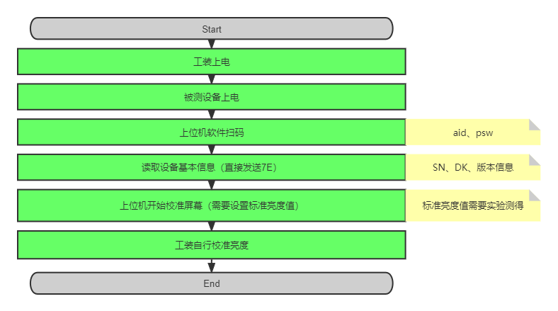

* 1. **程序**
     1. **上位机软件**
     2. **工装程序**

1. **测试**